附件1：教职工自查步骤
本次设备家具盘查通过数字石大资产管理系统(以下简称“系统”) 完成。设备家具的领用人(用户老师)负责盘点名下设备家具的存放地点、当前状态等信息，盘查结束后个人填写附件2。领用人对设备家具的使用管理状况须如实反映,对盘亏、盘盈、校外存放等情况如实填写，对需要交接的设备家具及时办理相关手续。单位资产管理员做好盘查材料的汇总、初审和报送，确保材料的规范性。
领用人自查步骤：
第一步， 登录数字石大(http://i.upc.edu.cn)，点击左侧“办公应用”——“资产管理系统”，即可登录系统。若用户首次使用，先点击上方“应用中心”，搜索资产管理系统，安装应用。
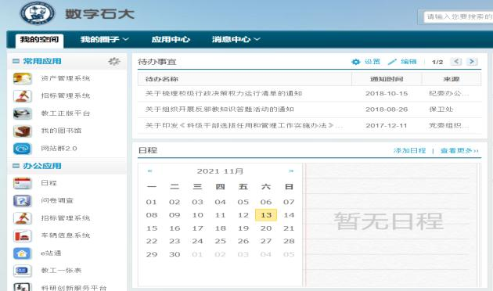
第二步，点击界面左上方“名下资产”进入查询页面， 对设备家具进行盘查。在附件2中填写盘查结果：
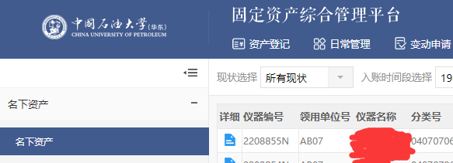
盘查结果内容如下：
(1)账物相符的：在结果栏填写“正常”；
(2)有账无物的 (盘亏)：在结果栏填写“损失”情况，并填报 《设备(家具) 损失申报表》(附件4) 、《盘亏设备 (家具) 情况说明》(附件5) 、相关审批文件 (被盗需提供公安机关报案立案的相关材料) 等；
(3)有物无账(盘盈)的： 在结果栏填写“增加”情况，并填报《设备(家具)盘盈申报表》(附件6)、《设备(家具)盘盈登记表》(附件7)、《设备(家具) 盘盈情况说明》(附件8)、价值确定依据(市场价值证明等) 等；
(4)即将报废的：在结果栏填写“报废”情况 ，后续通过系统申请报废(参考之前报废流程)；
(5) 校外存放的：在结果栏填写“校外存放”情况，对于便于携带的须带回学校备查，确属客观原因 (现场试验设备、学校批准校外共建实验室用设备等)，须提供详细书面说明材料、填写《校外存放资产情况登记表》(附件9) 并提交校外设备的相关照片(整体照、型号部位及铭牌照及条码标签照各 1 张，条码照片要求清晰可辨认)；
(6)需变更领用单位或领用人的：在结果栏填写“变更”情况，如遇院系调整、领用人岗位变动、设备家具交接等情况，需变更领用单位或领用人，则先由原领用单位进行调拨 (参考之前调拨流程)，再由现领用单位进行盘查。

